Министерство науки и высшего образования Российской Федерации

ФЕДЕРАЛЬНОЕ ГОСУДАРСТВЕННОЕ АВТОНОМНОЕ

ОБРАЗОВАТЕЛЬНОЕ УЧРЕЖДЕНИЕ ВЫСШЕГО ОБРАЗОВАНИЯ

«НАЦИОНАЛЬНЫЙ ИССЛЕДОВАТЕЛЬСКИЙ УНИВЕРСИТЕТ ИТМО»

(Университет ИТМО)

Институт дизайна и урбанистики

Образовательная программа: Цифровая урбанистика

Направление подготовки: 07.04.04 Градостроительство

ОТЧЕТ

О НАУЧНО-ИССЛЕДОВАТЕЛЬСКОЙ РАБОТЕ

по теме:

Разработка методологии оценки потенциала возвращения функционального назначения советским зданиям образовательных учреждений в г. Санкт-Петербурге

Студент:

*Крысанова Ольга Сергеевна,*

C4107

«25» июня 2025г.

Руководитель:

*Шмелева Ирина Александровна,*

к.п.н., доцент

«25» июня 2025г.

Санкт-Петербург

2025

СОДЕРЖАНИЕ

СПИСОК СОКРАЩЕНИЙ И УСЛОВНЫХ ОБОЗНАЧЕНИЙ 3

ТЕРМИНЫ И ОПРЕДЕЛЕНИЯ 4

ВВЕДЕНИЕ 5

1 Разрабатываемая методология в НИР 8

1.2 Общее описание разрабатываемой методологии 8

1.2 Применение методологии к объектам исследования 10

1.3 Требования к исходным данным 14

1.4 Форма представления результатов 16

1.5 Интерпретация результатов 17

2 Применение метода оценки потенциала возвращения функционального назначения советским зданиям образовательных учреждений 19

2.1 Поэтапное описание 19

2.2 Демонстрация исходных данных 28

2.3 Описание исходных данных 28

2.4 Выводы о доступности данных 30

3 Демонстрация применения 31

ВЫВОДЫ 39

ЗАКЛЮЧЕНИЕ 40

СПИСОК ИСПОЛЬЗОВАННЫХ ИСТОЧНИКОВ 41

ПРИЛОЖЕНИЕ А Список школьных зданий, построенных в период с 1925 по 1937 год в Санкт-Петербурге 43

ПРИЛОЖЕНИЕ Б Исходные данные для школьных зданий, построенных в период с 1925 по 1937 год в Санкт-Петербурге и утративших свою функцию 46

ПРИЛОЖЕНИЕ В Схема выполнения методики сопоставления прямых исходных данных с оцениваемым критерием 47

СПИСОК СОКРАЩЕНИЙ И УСЛОВНЫХ ОБОЗНАЧЕНИЙ

В настоящем отчете о НИР применяют следующие сокращения и обозначения.

НИР – научно-исследовательская работа.

ОКН – объект культурного наследия.

ЦГИА СПБ – Центральный государственный исторический архив Санкт-Петербурга.

ЦГАНТД СПБ – Центральный государственный архив научно-технической документации Санкт-Петербурга.

РГИС – Региональная геоинформационная система.

ФЗУ – фабрично-заводское ученичество.

АЗС – автомобильная заправочная станция.

ИДУ – Институт дизайна и урбанистики.

СМИ – средства массовой информации.

ТЕРМИНЫ И ОПРЕДЕЛЕНИЯ

В настоящем отчете о НИР применяют следующие термины с соответствующими определениями.

Оценка потенциала здания – это оценка возможности использования здания с учетом его существующего состояния [1].

Техническое состояние – оценка контролируемых параметров на соответствие требованиям и нормам [2].

Ценность здания, как объекта культуры – качества, посредством которых объект недвижимости является источником информации о зарождении и развитии культуры [3].

Историческое здание – объекты, построенные в центральных районах до 1917 года, за пределами центральных районов Санкт-Петербурга до 1957 года [3].

В данной работе вводится следующее определение:

Градостроительная значимость – совокупность территориального фактора, расположения объекта на участке и параметров объемного-планировочного решения.

ВВЕДЕНИЕ

Сохранение культурного наследия является одной из задач, решаемых в современном городе. Ровно, как и воспитание подрастающих поколений является важнейшей социальной задачей, состоящей в передаче общественно-исторического опыта новым поколениям с целью подготовки их к жизни и труду. Исторические здания образовательных учреждений являются местом, где осуществляется воспитание и образование детей с помощью создаваемой уникальной исторической атмосферы.

Часть зданий, изначально построенных для выполнения функции образовательных учреждений, в настоящее время не функционируют или используются не по назначению, что приводит к их утрате. Ранее функционирующие здания могли бы быть использованы в соответствии со своим историческим назначением, что могло бы решить вопросы, связанные с возведением новых школьных зданий в условиях существующей застройки.

Оценка потенциала возвращения функционального назначения советским зданиям образовательных учреждений в г. Санкт-Петербурге позволяет оценить ценность и необходимость сохранения таких зданий. Результат оценки продемонстрирует сильные и слабые характеристики объекта и сформулирует выводы о возможности восстановления функции в этих зданиях.

**Формулировка проблемы**

Проблема, поднимаемая в НИР на тему: «Разработка методологии оценки потенциала возвращения функционального назначения советским зданиям образовательных учреждений в г. Санкт-Петербурге» важна не только по необходимости обеспечивания всех обучающихся образованием, но и сохранению исторического облика школьных зданий. Проблема исследования: отсутствие методологии оценки для нефункционирующих школьных зданий, построенных в г. Санкт-Петербурге в период с1917 по 1957 год.

На тему оценки потенциала восстановления функции нет конкретных исследований, потому в НИР разрабатывается методология оценки потенциала возвращения функции и методика, позволяющая оценить ценные критерии на основании качественных и количественных данных объекта.

**Актуальность**

Актуальность проблемы данного исследования заключается в том, что нефункционирующие здания образовательных учреждений не используются по своему историческому назначению. Исследуемые объекты в 2025 году признаны как исторические здания, являющиеся ценными объектами историко-градостроительной среды [4]. Эти здания не являются выявленными ОКН, и ценность их обуславливается только периодом строительства. Основная задача определения ценности таких объектов – это проведение историко-культурной экспертизы. Экспертиза направлена на определение исторической ценности и обоснования мер сохранения. В ней не определяются возможность и необходимость использования исторического здания под новую функцию. Это создает неопределённость в вопросах их адаптивного использования [5].

Для исследуемых в работе объектов нет единой методики, которые комплексно могли бы оценить возможность восстановления функции. Особую сложность представляет отсутствие четких критериев. В отличии от объектов культурного наследия, их статус только зафиксирован, что затрудняет разработку мер по их сохранению и адаптации. Работа направлена на формирование нового подхода к оценке нефункционирующих исторических зданий рассматриваемого периода.

**Цели и задачи**

Цель данной научно-исследовательской работы заключается в обосновании необходимости и возможности приспособления советских школьных зданий, построенных в период с 1917 по 1957 года в г. Санкт-Петербурге, под образовательные учреждения с сохранением исторической ценности.

Задачи работы:

1. Проанализировать существующие подходы оценки зданий на возможность их применения для оценки потенциала возвращения функции;
2. Разработать методологию, применяемую к объектам исследования;
3. Сформировать критерии для комплексной оценки здания;
4. Сформировать выборку зданий образовательных учреждений;
5. Собрать исходные данные;
6. Апробировать методологию оценки потенциала на 2 пилотных объектах;
7. Сформулировать выводы и составить план дальнейшего исследования.

**Объект и предмет**

В данной работе объектом исследования являются исторические здания образовательных учреждений. Под ними подразумеваются такие здания, которые изначально были построены под образовательные нужды в г. Санкт-Петербурге в период с 1917 по 1957 год.

Предметом исследования является оценка потенциала возвращения функции историческому зданию образовательного учреждения. Данный процесс зависит от большого количества факторов, влияющих друг на друга, и требует качественной и количественной оценки.

**Методология и методы**

Методология данной работы заключалась в анализе Российских и зарубежных источников с последующей систематизацией их на группы по предмету исследования. Сравнение методов из источников позволило разработать собственную методологию оценки нефункционирующих школьных зданий.

Разработанная методология оценки основывается на четырех группах методов: методы, изучающие ценность исторических образовательных учреждений; методы, изучающие расположение образовательных учреждений в архитектурной среде; методы, изучающие потребность города в зданиях образовательных учреждений; методы, изучающие влияние исторических зданий на обучающихся.

**Новизна исследования**

Предполагаемая новизна выпускной квалификационной работы заключается в разработке комплексного метода по оценке потенциала возвращения функционального назначения зданиям исторических образовательных учреждений. Планируемый метод будет разработан на компиляции опробованных методов из исследований.

**Теоретическая и практическая значимость работы**

Предполагаемое теоретическое значение работы состоит в возможности распространения разработанной методологии на иные типы зданий и сооружений, подлежащих оценке потенциала возвращения исторической функции.

Предполагаемое практическое значение состоит в оценке существующих зданий с бывшей функцией образовательного учреждения с целью определения наиболее потенциальных к восстановлению.

**Соответствие направлению подготовки**

Данная тема работы соответствует направлению «Градостроительство», так как в работе поднимаются вопросы планировки и сохранения исторического контекста города. В теме ««Разработка методологии оценки потенциала возвращения функционального назначения советским зданиям образовательных учреждений в г. Санкт-Петербурге»» рассматривается влияние здания с функцией образовательного учреждения на городскую среду и социальные потребности общества. Для составления описания базовых процессов использовались градостроительные нормы и правила. Предмет и объект описывался с градостроительной точки зрения. Результаты оценки потенциала возвращения функции могут быть использованы при составлении документов территориального планирования.

1 Разрабатываемая методология в НИР

На момент проведения исследования не выявлено комплексных методик, непосредственно направленных на оценку потенциала восстановления функционального назначения исторических зданий школ. Анализ существующих подходов позволил систематизировать методы, которые могут быть адаптированы для решения данной проблемы.

Методические рекомендации по оценке объектов недвижимости, отнесенных к ОКН [1], рассматривают наиболее эффективную функцию с учетом ограничений органов охраны памятников. Но в рекомендациях не учтено влияние городского контекста на ценность здания. Методы оценки технического состояния здания [6] не учитывают историческую ценность объекта, а оценивают только физическое состояние конструкций. Нормативное сравнение потребности в учреждении образования не учитывает реальную ситуацию. Методы оценки образовательного и культурного потенциала [7] направлены на оценку функционирующих образовательных учреждений.

Существующие методики оценки фрагментарны и не оценивают комплексно все характеристики здания и окружающей среды. Эти характеристики влияют на необходимость и возможность восстановления функции в историческом здании. Следовательно, разработка новой методологии и методики оценки необходима. Разрабатываемая методология направлена на оценку необходимости сохранения исторического здания и возможности соответствия здания современным стандартам.

## 1.1 Общее описание разрабатываемой методологии

В работе разрабатываемая методология научного исследования для оценки потенциала восстановления функции состоит из 5 основных этапов: определение критериев, группирование критериев в категории, сбор данных, оценка критериев для анализируемого объекта, интерпретация результатов. Последовательность шагов определена на основании методики оценки эффективности работы школьных зданий [7].

На первом шаге определяются критерии на основании изученных норм проектирования и строительства, законов об охране культурного наследия, «зеленых» стандартов, методических пособий для оценки зданий. Итогом должен являться перечень критериев, по которым будет оцениваться потенциал восстановления функции для школьных зданий.

На следующем этапе происходит группирование критериев оценки на категории. В результате получается установление взаимосвязи между критериями и их влиянием на оценку.

Третий этап представляет собой сбор данных. Данные могут быть количественными и качественными.

На четвертом этапе происходит получение количественно обоснованных результатов, позволяющих сделать выводы о соответствии исходных данных заданным критериям. Соответствие данных рассматриваемому критерию оценивается как значение 1, несоответствие – значение 0. После происходит расчет комплексной оценки, выявляющий наиболее значимые критерии, влияющие на потенциал восстановления.

На последнем шаге происходит интерпретация результатов и дается оценка потенциала восстановления функции и формулируются рекомендации.

Схема методологии представлена на рис. 1.

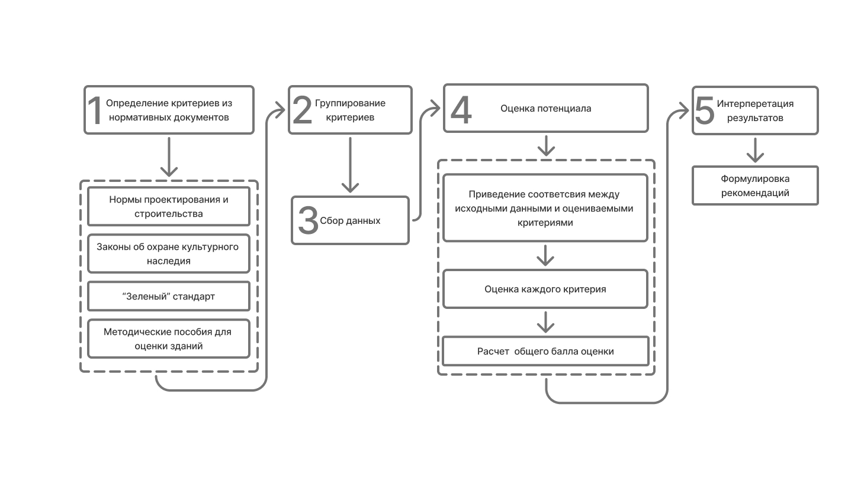

Рисунок 1 – Методология оценки потенциала восстановления функции

Данную методологию оценки необходимо применить ко всем нефункционирующим образовательным учреждениям с целью определения наиболее потенциальных к восстановлению. Эта информация может быть опубликована для открытого доступа как органов государственной власти, так и частных инвесторов. Этот процесс может решаться на уровне органов власти при поддержке научно-исследовательских институтов, а не только по тендерной программе и обязательствам застройщика. И вновь функционирующие здания образования могут быть использованы как бюджетные и коммерческие учреждения.

Включение этого пункта в базовый процесс будет выглядеть таким образом, новые элементы выделены красным цветом (рис. 2).

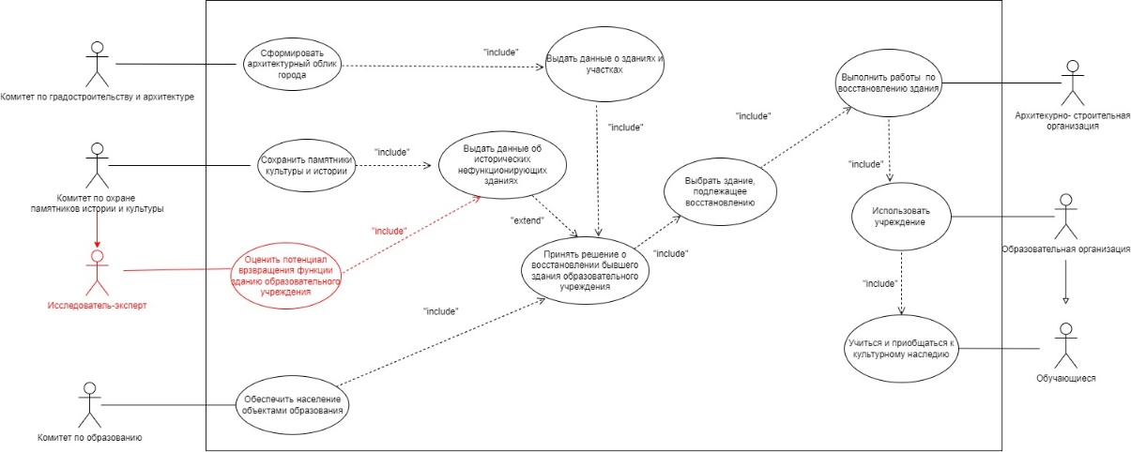

Рисунок 2 – Схема базового процесса с включением процесса оценки потенциала

восстановления функции

## 1.2 Применение методологии к объектам исследования

Вышеописанная методология была применена к школьным зданиям г. Санкт-Петербурга, построенным в период с 1917 по 1957 года. Для составления перечня критериев, учитываемых при оценке потенциала восстановления функции школьным зданиям рассматриваемого периода, анализируются нормативные документы Российской Федерации и города Санкт-Петербурга.

Основными документами, регулирующими безопасность и функционирование зданий в России являются Технический регламент о безопасности зданий и сооружений и строительные правила. В данном исследовании определены следующие документы, в которых содержаться критерии из инженерно-технических, социально-экономических и архитектурно-планировочных категорий:

* Федеральный закон "Технический регламент о безопасности зданий и сооружений" от 30.12.2009 N 384-ФЗ;
* СП 4.13130.2013. Системы противопожарной защиты. Требования к объемно-планировочным и конструктивным решениям;
* СП 251. Здания общеобразовательных организаций. Правила проектирования;
* СП 42. Градостроительство. Планировка и застройка городских и сельских поселений.

Рассматриваемые в исследовании здания являются историческими, поэтому для поиска необходимые критериев из категории историко-культурных рассматриваются законы о культурном наследии и зонах охраны:

* Федеральный Закон «Об объектах культурного наследия от 25.06.2002 N 73- ФЗ;
* Закон Санкт-Петербурга N 820-7 «О границах объединённых зон охраны.

Также для оценки критериев из категории социально-экономических в работе рассматривается «зеленый» стандарт Клевер, разработанный ВЭБ.РФ. Для оценки экологичности, удобства и энергоэффективности в данной работе используются показатели из методики оценки и сертификации зданий для эксплуатируемых объектов InUse.

Проведенное исследование выявило, что школьные здания, построенные в период с 1917 по 1957 года, являются носителем культурологической ценности, которая на данный момент не определена. Для этой задачи предлагается адаптировать методику определения категории историко-культурной ценности объектов историко-архитектурного наследия, используемую в работе Зеленовой С.В. «Формирование системы критериев оценки историко-архитектурного наследия в России» [11].

Из вышеперечисленных источников выделены следующие критерии на основе объективных, измеримых и доступных требований к объекту исследования.

* устройство пожарного проезда, пожароопасность здания, расстояния от границ земельного участка до других объектов, надежность и прочность конструкций [8];
* необходимый размер земельного участка и площади здания, наличие открытых площадок, зона отдыха, хозяйственная зона, соответствие объемно-планировочной структуры здания типологии школы, спортивные и актовые залы, инженерное оборудование здания [9];
* озелененная территория, функциональная зона, транспортная доступность, необходимость в образовательном учреждении [10];
* датировка, мемориальность, подлинность, сохранность, представительность, градостроительная ценность, ансамблевость, функциональное использование, конструктивно-технологическая ценность, архитектурно-художественная ценность интерьеров, научно-познавательная ценность, учебно-педагогическая ценность, художественно-эстетическая ценность, публичная и общественная значимость, социокультурная ценность, распространённость, узнаваемость [11];
* режимы использования земель, историческая среда [3,5];
* энергоэффективность, качество воздуха, акустический комфорт, естественное освещение [12].

Также важным критерием, который необходимо оценить является необходимость в образовательном учреждении в сложившейся образовательной системе. Он отражает современные демографические реалии и учитывает эффективность использования существующей инфраструктуры. Если действующие учреждения перегружены, это подтверждает необходимость нового объекта. Для оценки используется платформа Института дизайна и урбанистики [13]. Данные, которые используются: сведения о численности населения в жилых домах, вместимость средних образовательных учреждений, координаты зданий.

Таким образом формируются критерии для оценки потенциала возвращения функционального назначения советским зданиям образовательных учреждений (построенным в период с 1917 по 1957 год) в г. Санкт-Петербурге.

Рассматриваемые критерии предлагается распределить на 4 категории: социально-экономические, архитектурно-планировочные, историко-культурные, инженерно-технические. Данные категории выбраны исходя из комплексного подхода к оценке школьных зданий. Социально-экономические критерии позволяют оценить востребованность здания в современных условиях, учесть экологические требования и экономическую эффективность. Архитектурно-планировочные критерии анализируют возможность адаптации здания под современные нормы. Историко-культурные критерии позволят оценить ценность здания как элемента городской среды и найти баланс между сохранением исторического облика и приспособлением под современное использование. Инженерно-технические критерии позлят оценить физическое состояние конструкций и инженерных систем.

Схема методологии оценки потенциала восстановления функции для советских зданий (построенных с 1917 по 1957 год) в г. Санкт-Петербурге показана на рис. 3 и рис. 4.

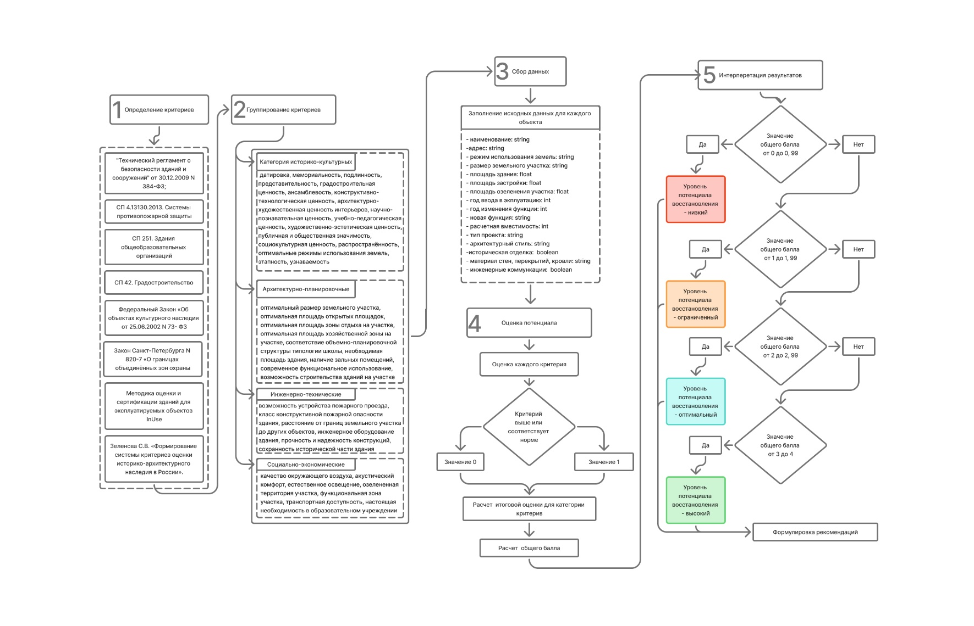

Рисунок 3 – Схема методологии: шаг 1 и 2 – определение критериев из источников



Рисунок 4 – Схема методологии: шаг 3,4 и 5 – сбор данных, оценка потенциала и

интерпретация результатов оценки

## 1.3 Требования к исходным данным

Данные должны быть актуальные, объективные и полученные эмпирическим путем. В таблице 1 представлена информация о перечне необходимых данных и требований к ним.

Таблица 1 – Требования к исходным данным

|  |  |  |  |
| --- | --- | --- | --- |
| **N** | **Данные** | **Тип данных** | **Требование к данным** |
| 1 | 2 | 3 | 4 |
| 1 | Наименование объекта | string | Первым пишется историческое наименование здания образовательного учреждения, через запятую современное название. В случае отсутствия исторического наименования, указывается только современное. |
| 2 | Адрес | string | Адрес в формате: город, улица, дом |
| 3 | Функциональная зона территории | string | Функциональная зона в соответствии с генеральным планом г. Санкт-Петербурга [14] |
| 4 | Режим использования земель | string | Режим использования земель в соответствии с зонами охраны г. Санкт-Петербурга [14] |
| 5 | Размер земельного участка (Sзу) | float | Площадь современного участка в м2 |
| 6 | Площадь здания (Sзд) | float | Сумма поэтажных площадей современного здания в м2 |
| 7 | Площадь застройки (Sз) | float | Площадь, занимаемая основным строением в м2 |
| 8 | Площадь озеленения участка (Sо) | float | Площадь зеленых насаждений на участке в м2 |
| 9 | Год ввода в эксплуатацию | int | Год ввода здания в эксплуатацию, при отсутствии данных, год окончания строительства |
| 10 | Год прекращения функции образовательной организации | int | Год, когда образовательная функция в здании была изменена на иную |
| 11 | Новая функция | string | Последняя функция, существовавшая в здании, либо ее отсутствие |
| 12 | Проектная вместимость здания (W) | int | Количество обучающихся по первоначальному проекту в местах |
| 13 | Тип проекта | string | Номер типового проекта, либо индивидуальный проект, фамилия архитектора |
| 14 | Архитектурный стиль | string | Стиль, в котором изначально построено здание |
| 15 | Наличие исторической отделки | boolean | Информация об исторической отделке интерьеров, соответствующей стилю |
| 16 | Историческое здание | boolean | Информация о включении в список исторических зданий г. Санкт-Петербурга |
| 17 | Техническое состояние здания | string | Состояние здания по визуальному осмотру: исправное, работоспособное, ограничено работоспособное, аварийное |
| 18 | Материал наружных стен, перекрытий, кровли | string | Основной материал наружных стен, перекрытий, кровли через запятую |

Продолжение таблицы 1

|  |  |  |  |
| --- | --- | --- | --- |
| 1 | 2 | 3 | 4 |
| 19 | Подключение к городским коммуникациям | boolean | Информация о подключении к городским коммуникациям |

На основании этих данных могут быть все оценены критерии, выделенные при выполнении вышеописанной методологии.

## 1.4 Форма представления результатов

Результатом является общий балл (I). Общий балл представляет собой значение от 0 до 4, вычисленный как сумма значений по 4 категориям критериев.

Значение для категории критериев рассчитывается как нормированное значение в диапазоне от 0 до 1, которое вычисляется по следующему алгоритму:

1. Определение суммарного бала (S), равного количеству критериев, получивших положительную оценку.
2. Определение общего количество критериев в категории (N).
3. Итоговое значение (i) рассчитывается по формуле: $i=\frac{S}{N}$.

Для наглядности данной оценки результаты предоставляются в виде круговой диаграммы, поделённой на 4 сектора, каждый из которого отвечает за категорию критериев: социально-экономические, архитектурно-планировочные, инженерно-технические, историко-культурные. Каждый сектор диаграммы имеет площадь, пропорциональную значению i. Также вводится цветовое кодирование, отражающие уровень потенциала каждой категории:

* красный: i от 0 до 0, 19;
* желтый: i от 0,2 до 0,49;
* голубой: i от 0,5 до 0,79;
* зеленый: i от 0,8 до 1.

Пример диаграммы представлен на рис. 5.

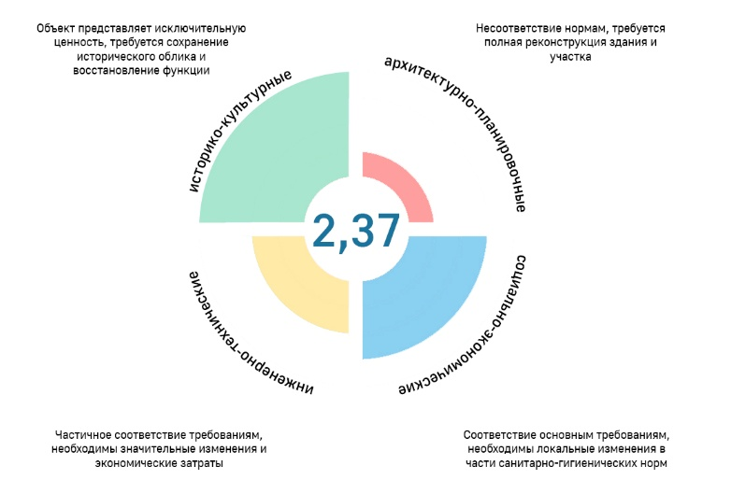

Рисунок 5 – Пример формы предоставления результатов

## 1.5 Интерпретация результатов

Для интерпретации результата была выбрана четырёхуровневая шкала. Низший и высший балл отделяет наименее и наиболее необходимые здания к приспособлению под функцию школы. Средний интервал представлен двумя уровнями, разделяющим здания по затрате ресурсов.

Значение общего балла I интерпретируется следующим образом:

* от 0 до 0,99: уровень потенциала – низкий. В здании невозможно и не требуется восстановить образовательную функцию. Требуется полная реконструкция;
* от 1 до 1,99: уровень потенциала: ограниченный. В здании возможно восстановление функции, но это требует значительных ресурсов и инвестиций;
* от 2 до 2,99: уровень потенциала: оптимальный. В здании возможно восстановление функции после проведения определенных работ;
* от 3 до 4: уровень потенциала: высокий. В здании необходимо и возможно восстановить функцию.

Для более подробного описания результатов оценки и выдачи рекомендаций, значения для категории критериев (i) интерпретируется раздельно.

Категория архитектурно-планировочные критерии:

* от 0 до 0,19: уровень потенциала – низкий. Несоответствие нормам, требуется полная реконструкция здания и участка;
* от 0,19 до 0, 49: уровень потенциала: ограниченный. Частичное соответствие требованиям, необходимы значительные изменения в перепланировке;
* от 0,5 до 0,79: уровень потенциала: оптимальный. Соответствие основным требованиям, необходимы локальные улучшения в планировке;
* от 0,8 до 1: уровень потенциала: высокий. Соответствие требованиям, здание готово к использованию.

Категория социально-экономические критерии:

* от 0 до 0,19: уровень потенциала – низкий. Объект не пригоден из-за низкого качества воздуха, высокого шума и транспортной доступности;
* от 0,19 до 0, 49: уровень потенциала – ограниченный. Частичное соответствие требованиям, необходимы значительные изменения и экономические затраты;
* от 0,5 до 0,79: уровень потенциала – оптимальный. Соответствие основным требованиям, необходимы локальные изменения в части санитарно-гигиенических норм;
* от 0,8 до 1: уровень потенциала – высокий. Соответствие требованиям, здание готово к использованию.

Категория инженерно-технические критерии:

* от 0 до 0,19: уровень потенциала – низкий. Осуществление безопасного нахождения в здании невозможно;
* от 0,19 до 0, 49: уровень потенциала – ограниченный. Частичное соответствие требованиям, необходимы значительные изменения и экономические затраты;
* от 0,5 до 0,79: уровень потенциала – оптимальный. Соответствие основным требованиям, необходимы локальные ремонтные изменения;
* от 0,8 до 1: уровень потенциала – высокий. Соответствие требованиям, здание готово к использованию.

Категория историко-культурные критерии:

* от 0 до 0,19: уровень потенциала – низкий. Объект не представляет исторической и культурной ценности, требуются дополнительные исследования;
* от 0,19 до 0, 49: уровень потенциала – ограниченный. Объект частично представляет историческую и культурную ценность, восстановление функции возможно;
* от 0,5 до 0,79: уровень потенциала – оптимальный. Объект представляет историческую и культурную ценность, требуется восстановления функции;
* от 0,8 до 1: уровень потенциала – высокий. Объект представляет исключительную ценность, требуется сохранение исторического облика и восстановление функции.

2 Применение метода оценки потенциала возвращения функционального назначения советским зданиям образовательных учреждений

В разрабатываемой методологии была составлена методика расчета для 4 этапа. Этот этап представляет собой пошаговое выражение исходных данных в оцениваемые качественные либо количественные показатели. Графическая схема выполнения представлена в Приложении В.

## 2.1 Поэтапное описание

Этап 1. На данном этапе необходимо определить оцениваемые критерии. В работе они определены в пункте 1.2.

Этап 2. На данном этапе необходимо сгруппировать выбранные критериев с учетом их влияния на одну из четырех категорий: архитектурно-планировочные (K1), социально-экономические (K2), инженерно-технические (K3), историко-культурные (K4).

В категорию архитектурно-планировочные: оптимальный размер земельного участка, оптимальная площадь открытых площадок, оптимальная площадь зоны отдыха на участке, оптимальная площадь хозяйственной зоны на участке, соответствие объемно-планировочной структуры типологии школы, необходимая площадь здания, наличие зальных помещений, современное функциональное использование, возможность строительства зданий на участке.

В категорию социально-экономические входят следующие критерии: качество окружающего воздуха, акустический комфорт, естественное освещение, озелененная территория участка, соответствующая функциональная зона территории, транспортная доступность, необходимость в образовательном учреждении.

В категорию инженерно-технические: возможность устройства пожарного проезда, класс конструктивной пожарной опасности здания, расстояние от границ земельного участка до других объектов, инженерное оборудование здания, прочность и надежность конструкций, сохранность исторической части здания.

В категорию историко-культурные входят: датировка, мемориальность, подлинность, представительность, градостроительная ценность, ансамблевость, конструктивно-технологическая ценность, архитектурно-художественная ценность интерьеров, научно-познавательная ценность, учебно-педагогическая ценность, художественно-эстетическая ценность, публичная и общественная значимость, социокультурная ценность, распространённость, оптимальные режимы использования земель, этапность, узнаваемость.

Этап 3. На данном этапе следует собрать исходные данные для исследуемого объекта. Данные должны быть актуальные, объективные и полученные эмпирическим путем. В таблицу 1 заполняется информация об бывшем здании образовательного учреждения г. Санкт-Петербурга. Исследуемые объекты являются историческими зданиями г. Санкт-Петербурга, основная информация о них расположена в открытом доступе на сайте Citywalls - Российском общественном сайт-каталог, посвящённый архитектуре Санкт-Петербурга и пригородов [15].

Этап 4. На этом этапе оценивается каждый критерий. Для этой оценки необходимо каждому критерию сопоставить прямые исходные данные (если критерий основан на измеряемых показателях), либо расчетные значения (если критерий требует дополнительных вычислений). Полученные значения затем сравниваются с нормой – установленными нормативными требованиями или эталонными значениями. Оценка выполняется по такому принципу: 1 балл – данные соответствуют либо выше нормы, 0 баллов – данные не соответствуют норме.

Сопоставление исходных данных для каждого критерия представлено в таблице 2.

Таблица 2 – Сопоставление прямых исходных данных с оцениваемым критерием

|  |  |  |  |  |
| --- | --- | --- | --- | --- |
| **Критерий** | **Прямые исходные данные** | **Дополнительные вычисления** | **Нормативные требования или эталонные значения** | **Количественное выражение нормы** |
| 1 | 2 | 3 | 4 | 5 |
| Архитектурно-планировочные (K1): | | | |  |
| Оптимальный размер земельного участка (Sзу.опт.) | Размер земельного участка (Sзу), проектная вместимость здания (W) | $$Sзу.опт.=\frac{Sзу}{W}$$ | Количество квадратных метров на обучающегося | До 400 мест – 55 м2; от 401 места – 65 м2 |
| Оптимальная площадь открытых площадок  (Sплощ.) | Размер земельного участка (Sзу), площадь застройки (Sз), площадь озеленения участка (Sо),  проектная вместимость здания (W) | $Sплощ.=(Sзу-(Sз+Sо+0,1*Sзу))/W$ | Количество квадратных метров на обучающегося | 4 м2 |

Продолжение таблицы 2

|  |  |  |  |  |
| --- | --- | --- | --- | --- |
| 1 | 2 | 3 | 4 | 5 |
| Оптимальная площадь зон отдыха на участке (Sз.о.) | Размер земельного участка (Sзу), площадь застройки (Sз), площадь озеленения участка (Sо),  проектная вместимость здания (W) | $$Sз.о.=(Sзу-(Sз$$ $+Sо+0,1*Sзу+4*$ W))/W | Количество квадратных метров на обучающегося | 2 м2 |
| Оптимальная площадь хозяйственной зоны (Sз.х.) | Размер земельного участка (Sзу), площадь застройки (Sз), площадь озеленения участка (Sо), проектная вместимость здания (W) | $$Sз.х.=Sзу-(Sз+Sо$$ $$+4*W+2*W)$$ | 10% от размера земельного участка | 0,1 * Sзу |
| Соответствие объемно-планировочной структуры типологии школы | Новая функция | - | Образовательная, административная, социальная, жилая | - |
| Необходимая площадь здания (Sзд.необх.) | Площадь здания (Sзд), проектная вместимость здания (W) | (Sзд.необх.)= Sзд/W | Количество квадратных метров на обучающегося | 2,5 м2 |
| Наличие зальных помещений | Наименование объекта, адрес | Для здания с указанным названием выполнить ручной поиск на сайте CityWalls [15] с целью идентификации зальных помещений | Наличие зальных помещений | - |
| Современное функциональное использование | Новая функция | - | Административная, торговая, социальная, культурная | - |

Продолжение таблицы 2

|  |  |  |  |  |  |  |  |  |  |
| --- | --- | --- | --- | --- | --- | --- | --- | --- | --- |
| 1 | 2 | | | 3 | | 4 | | 5 | |
| Возможность строительства зданий на участке ($Sсв.$) | Наименование объекта, адрес, размер земельного участка (Sзу), площадь застройки (Sз), площадь озеленения участка (Sо), проектная вместимость здания (W) | | | 1. Расчет площади: $Sсв.=Sзу-$ $$(Sз+Sо+4*W+$$ $$2*W+0,1*Sзу)$$ 2. Ручной поиск по адресу здания на сайте Яндекс.Карты и определение расположения на участке | | 10% свободной площади на участке, расположенной со стороны двора здания | | 0,1 * Sзу | |
| Социально-экономические (K2) | | | | | | | | |
| Качество окружающего воздуха | | Адрес | Для здания с указанным адресом выполнить построение 100-метровой и 50-метровой буферных зон вокруг здания в программе QGIS с последующей идентификацией попадания промышленных предприятий в эту зону | | Отсутствие предприятий легкой промышленности в радиусе 100 м или АЗС в радиусе 50 м | | - | |
| Акустический комфорт | | Адрес | Для здания с указанным адресом выполнить построение 100-метовой буферной зоны вокруг здания в программе QGIS с последующей идентификацией попадающих категорий улиц | | Отсутствие на расстоянии до 100 м магистральных улиц, улиц непрерывного движения, шоссе, скоростных дорог | | - | |

Продолжение таблицы 2

|  |  |  |  |  |  |
| --- | --- | --- | --- | --- | --- |
| 1 | | 2 | 3 | 4 | 5 |
| Естественное освещение | | Адрес | Для здания с указанным адресом выполнить построение 40-метовой буферной зоны вокруг здания в программе QGIS с последующей идентификацией этажности окружающих зданий | Окружающая застройка на расстоянии до 40 метров не выше 9 этажей | - |
| Озелененная территория участка | Площадь озеленения участка (Sо), размер земельного участка (Sзу) | | - | Больше 20% от территории земельного участка | 0,2 * Sзу |
| Соответствующая функциональная зона территории | Функциональная зона территории | | - | Нерасположение в санитарно-защитной зоне, водоохранной зоне, зонах неблагоприятного воздействия и особо охраняемой природной территории, промышленной зоне | - |
| Транспортная доступность | Адрес | | Для здания с указанным адресом выполнить построение графа дорог на расстоянии 500 метров на платформе ИДУ [13] с последующей идентификацией жилых домов | Расстояние до жилых менее 500 м | - |

Продолжение таблицы 2

|  |  |  |  |  |
| --- | --- | --- | --- | --- |
| 1 | 2 | 3 | 4 | 5 |
| Настоящая необходимость в образовательном учреждении | Адрес | Для здания с указанным адресом выполнить построение обеспеченности школами для района на платформе ИДУ [13] с последующим выводом о необходимости в образовательном учреждении. Образовательное учреждение необходимо, если жители пользуются школьными зданиями в других районах | Жилые здания в районе обеспечены образовательными учреждениями | - |
| Возможная необходимость в образовательном учреждении | Адрес | Для здания с указанным адресом вручную выполнить поиск на сайте Службы государственного строительного надзора и экспертизы Санкт-Петербурга [16] информации об объектах строительства многоквартирных домов в радиусе 750 метров | В радиусе 750 метров от объекта планируется строительство многоквартирных домов | - |
| Работы, необходимые для восстановления функции | Техническое состояние здания | - | Работоспособное или исправное состояние здания | - |
| Инженерно-технические (K3): | | | | |
| Возможность устройства пожарного проезда | Адрес | Для здания с указанным адресом вручную в программе QGIS выполнить построение 10-метрового буфера с последующим анализом возможности размещения пожарного проезда. Проезд возможен, если выполнены следующие условия:  - в зоне буфера расположены существующие проезды;  - зона буфера расположена на рассматриваемом земельном участке. | Размещение пожарного проезда на расстоянии 10 метров до края | - |
| Пожароопасность конструкций | Материал наружных стен, перекрытий, кровли | Не пожароопасными материалами являются: бетон, железобетон, сталь, кирпич | Требуемая пожароопасность всех конструкций - не пожароопасные | - |

Продолжение таблицы 2

|  |  |  |  |  |
| --- | --- | --- | --- | --- |
| 1 | 2 | 3 | 4 | 5 |
| Расстояние от границ земельного участка до других объектов | Адрес | Для здания с указанным адресом выполнить построение 10-метовой буферной зоны вокруг здания в программе QGIS с последующим выявлением жилых зданий, 25-метровой и 50-метровой буферных зон с выявлением торговых зданий и гаражей | Расстояние до жилых домов свыше 10 метров, расстояние до торговых зданий свыше 50, расстояние до гаражей свыше 25 | - |
| Инженерное оборудование здания | Подключение к городским коммуникациям | - | Наличие подключения к городским коммуникациям | - |
| Прочность и надежность конструкций | Техническое состояние здания | - | Работоспособное или исправное состояние здания | - |
| Сохранность исторической части здания | Адрес, наименование | Для здания с указанным наименованием по историческим и современным фотографиям определить сохранность исторической части | Историческая часть здания полностью сохранилась либо имеет незначительные утраты | - |

Категория историко-культурных критериев (K4) оценивается по методике определения категории историко-культурной ценности объектов историко-архитектурного наследия, адаптированной для школьных зданий, построенных в период с 1917 по 1957 года. Характеристики, связанные с характеристиками зданий, построенных до 1917 года, исключены. Значение для критериев оценивается на основании поиска информации по наименованию объекта.

Критерий «датировка» оценивается как значение 1, если объект включен в перечень ценных элементов застройки 1917-1957 года в границах объединённых зон охраны [4]; как значение 0, если объект не включен в этот перечень.

Критерий «мемориальность» оценивается как значение 1, если объект непосредственно связан с историческими событиями, памятными датами или пребыванием выдающихся деятелей, получивших призвание в регионе или стране. Значение 0 присваивается, если объект не имеет мемориальной ценности.

Критерий «подлинность» оценивается как значение 1, если объект сохранил первоначальный облик либо частично перестроен при проведении ремонтных работ. Значение 0 присваивается, если объект значительно перестроен.

Критерий «представительность» оценивается как значение 1, если объект отражает стилевые, конструктивные и национальные особенности присвоенного ему архитектурного стиля. Значение 0 присваивается, если объект типового применения без характерных особенностей стиля.

Критерий «градостроительная ценность» оценивается как значение 1, если объект является доминантной пространственно-планировочной структуры историко-архитектурной среды части квартала или улицы. Значение 0 присваивается, если объект расположен вне историко-архитектурной среды.

Критерий «ансамблевость» оценивается как значение 1, если объект является элементом историко-градостроительного ансамбля. Значение 0 присваивается, если объект не является таким элементом.

Критерий «конструктивно-технологическая ценность» оценивается как значение 1, если при строительстве объекта применялись новые конструктивные решения или технологические приемы. Значение 0 присваивается, если при строительстве объекта использованы распространенные для своего времени конструктивные решения.

Критерий «архитектурно-художественная ценность интерьеров» оценивается как значение 1, если в здании полностью или фрагментарно сохранены исторические интерьеры. Значение 0 присваивается, если в здании исторические интерьеры полностью утрачены.

Критерий «научно-познавательная ценность» оценивается как значение 1, если здание является носителем научной информации (лабораторные исследования, школьный музей, научный профиль). Значение 0 присваивается, если здание не является носителем научной информации.

Критерий «учебно-педагогическая ценность» оценивается как значение 1, если объект на протяжении 30 лет и более участвовал в учебно-воспитательном процессе. Значение 0 присваивается, если объект на протяжении до 30 лет участвовал в учебно-воспитательном процессе. Данное значение рассчитывается как разница между годом прекращения функции образовательной организации и годом ввода в эксплуатацию.

Критерий «художественно-эстетическая ценность» оценивается как значение 1, если объект имеет выразительный образ в совокупности с произведениями искусства (живопись, мозаика, скульптура). Значение 0 присваивается, если в объекте нет произведений искусства.

Критерий «публичная и общественная значимость» оценивается как значение 1, если объект представляет интерес для общественности в масштабах района или города. Значение 0 присваивается, если объект не представляет такого интереса. Интерес оценивается по упоминанию объекта в средствах массовой информации.

Критерий «социокультурная ценность» оценивается как значение 1, если объект обладает природным ландшафтом. Значение 0 присваивается, если объект данной характеристикой не обладает.

Критерий «распространённость» оценивается как значение 1, если здание построено по типовому проекту либо архитектор проекта известен. Значение 0 присваивается, если проект построен по неизвестному проему и его архитектор неизвестен.

Критерий «оптимальные режимы использования земель» оценивается как значение 1, если здание расположено в зонах регулирования застройки и хозяйственной деятельности объектов культурного наследия. Значение 0 присваивается, если здание расположено в границах охранной зоны. Данное разделение принято в целях возможности изменения площади застройки.

Критерий «этапность» оценивается как значение 1, если к зданию не пристроены поздние объемы. Значение 0 присваивается, если к зданию пристроены поздние объемы.

Критерий «узнаваемость» оценивается как значение 1, если здание видно с пресечения главных улиц по двум и более фасадам. Значение 0 присваивается, если с главных улиц здание воспринимается по одному фасаду, либо не воспринимается. Для принятия решения об узнаваемости здания используется платформа ИДУ. Алгоритм анализа:

1. Определение расчетных точек видимости – пересечения главных улиц.
2. Автоматический расчет зон видимости на расстояние 500 метров. С расстояния 500 метров человеческий взгляд способен распознать архитектурные детали здания.
3. Анализ формы получившихся полигонов относительно исследуемого здания. Совпадение полигонов зон видимости с линиями фасада здания обозначают, что здание видимо с расчетных точек.

Следующим шагом на 4 этапе является расчет суммарного бала для каждой категории критериев.

Для группы критериев K1:

, (1)

для группы критериев K2:

, (2)

для группы критериев K3:

, (3)

для группы критериев K4:

. (4)

Общий балл вычисляется по формуле:

$I=i_{1}+i_{2}+i_{3}+i_{4}.$ (5)

Общий балл имеет значение от 0 до 4 и интерпретируется в соответствии с пунктом 1.5, описанным в данной работе.

Дополнительная схема выполнения представлена в приложении В.

## 2.2 Демонстрация исходных данных

Составленая схема (рис. 6), иллюстрирует исходные данные, необходимые для выполнения методики, выполняемой на четвером этапе описываемой методологии.

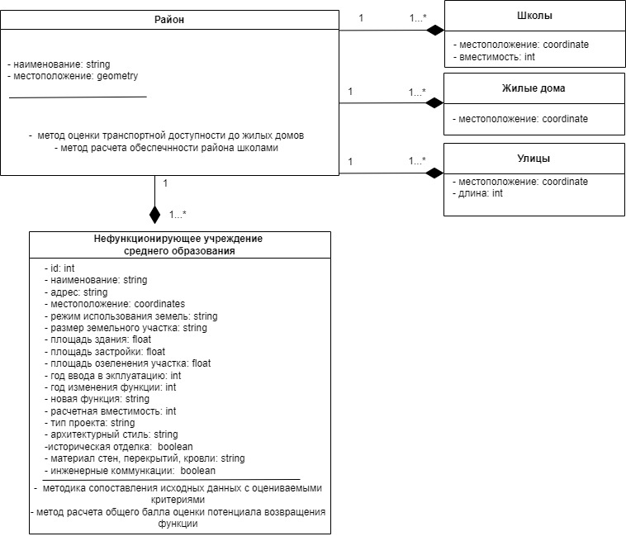

Рисунок 6 – Диаграмма классов

## 2.3 Описание исходных данных

В таблице 3 представлены источники данных для рассматриваемых объектов в г. Санкт-Петербурге.

Таблица 3 – Источник исходных данных для нефункционирующих зданий образовательных учреждений

|  |  |  |
| --- | --- | --- |
| **N** | **Данные** | **Источник данных** |
| 1 | 2 | 3 |
| 1 | Наименование объекта | Российский общественный сайт-каталог, посвящённый архитектуре Санкт-Петербурга и пригородов – Citywalls [14] |
| 2 | Адрес | Поисково-информационная картографическая служба (Яндекс.Карты, 2ГИС, Google Maps) |
| 3 | Функциональная зона территории | Градостроительный портал Санкт-Петербурга [14] |
| 4 | Режим использования земель | Градостроительный портал Санкт-Петербурга [14] |
| 5 | Размер земельного участка (Sзу) | Градостроительный портал Санкт-Петербурга [14] |
| 6 | Площадь здания (Sзд) | Векторные контуры объектов из OpenStreetMap [17], обработанные в геоинформационной системе QGIS |
| 7 | Площадь застройки (Sз) | Векторные контуры объектов из OpenStreetMap [17], обработанные в геоинформационной системе QGIS |
| 8 | Площадь озеленения участка (Sо) | Векторные контуры объектов из OpenStreetMap [17], обработанные в геоинформационной системе QGIS |
| 9 | Год ввода в эксплуатацию | Российский общественный сайт-каталог, посвящённый архитектуре Санкт-Петербурга и пригородов – Citywalls [15] |
| 10 | Год прекращения функции образовательной организации | Российский общественный сайт-каталог, посвящённый архитектуре Санкт-Петербурга и пригородов – Citywalls [15] |
| 11 | Новая функция | Российский общественный сайт-каталог, посвящённый архитектуре Санкт-Петербурга и пригородов – Citywalls [15] |
| 12 | Проектная вместимость здания (W) | Российский общественный сайт-каталог, посвящённый архитектуре Санкт-Петербурга и пригородов – Citywalls [15] |
| 13 | Тип проекта | Российский общественный сайт-каталог, посвящённый архитектуре Санкт-Петербурга и пригородов – Citywalls [15] |
| 14 | Архитектурный стиль | Российский общественный сайт-каталог, посвящённый архитектуре Санкт-Петербурга и пригородов – Citywalls [15] |
| 15 | Наличие исторической отделки | Российский общественный сайт-каталог, посвящённый архитектуре Санкт-Петербурга и пригородов – Citywalls [15] |
| 16 | Историческое здание | Градостроительный портал Санкт-Петербурга [14] |
| 17 | Техническое состояние здания | Поисково-информационная картографическая служба (Яндекс.Карты, 2ГИС, Google Maps) |
| 18 | Материал наружных стен, перекрытий, кровли | Поисково-информационная картографическая служба (Яндекс.Карты, 2ГИС, Google Maps), Российский общественный сайт-каталог, посвящённый архитектуре Санкт-Петербурга и пригородов – Citywalls [15] |

Продолжение таблицы 3

|  |  |  |
| --- | --- | --- |
| 1 | 2 | 3 |
| 19 | Подключение к городским коммуникациям | Градостроительный портал Санкт-Петербурга [14] |

## 2.4 Выводы о доступности данных

На данном этапе НИР проведен анализ 33 школ Санкт-Петербурга, постренных в период с 1917 года по 1957 год (Приложение А). Процентное соотношение таково: 13% зданий утрачено, 31% сохранили функцию учреждения среднего образования, 23% сохранили функцию образовательного учреждения, 33% зданий сохранилось, но утратило историческую функцию.

Для рассматриваемых зданий, утративших функцию, были собраны исходные данные в соответсвии с таблицей 1 (Приложение Б).

Исходные данные являются доступными, но часть данных необходимо собирать в ручном режиме. Для таких данных, как площадь участка, застройки, здания и озеленения был произведен автоматизировнный сбор с помощью геоинформационной системы QGIS.

3 Демонстрация применения

В работе проведена оценка потенциала восстановления функции для двух объектов: Школа ФЗУ Ленэнерго (адрес: г. Санкт-Петербург, ул. Пугачева, д. 5-7) и Школа № 371 (адрес: г. Санкт-Петербург, ул. Севастьянова, 13).

Оба эти здания демонстрируют переход от авангарда к неоклассицизму. Школа ФЗУ с динамичным ритмом полукруглых окон и ассиметричным фасадом воплощает образ советской школы, а школа № 371 представляет более сдержанную архитектуру.

Первые три этапа описанной методологии для оценки потенциала восстановления функции для рассматриваемых советских зданий является идентичным для каждого исследуемого объекта. В таблице 4 представлены результаты четвертого этапа, на котором происходит непосредственная оценка критериев.

Исходные данные взяты из приложения Б.

Таблица 4 – Оценка критериев

|  |  |  |  |  |
| --- | --- | --- | --- | --- |
| Критерий | Школа ФЗУ Ленэнерго | | Школа № 371 | |
| Сравнение с нормой | Знач. | Сравнение с нормой | Знач. |
| 1 | 2 | 3 | 4 | 5 |
| Архитекурно-планировочные (K1): | | | | |
| Оптимальный размер земельного участка (Sзу.опт.) | Sзу.опт.=10550/800=13,18 м2  13,18 м2<65 м2 | 0 | Sзу.опт.=3617/440=8,22 м2  8,22 м2<65 м2 | 0 |
| Оптимальная площадь открытых площадок  (Sплощ.) | Sплощ.=(10550–(1543+1711+0,1*10550)/800=  8,02 м2  8,02 м2>4 м2 | 1 | Sплощ.=(3617–(1323+299+0,1*3617)/440=3,71 м2  3,71 м2<4 м2 | 0 |
| Оптимальная площадь зон отдыха на участке (Sз.о.) | Sз.о=(10550-(1543+10550*0,1+4*800))/800=  5,94 м2  5,94 м2>2 м2 | 1 | Sз.о=(3617-(1323+3617*0,1+4*440))/440=0,4 м2  0,4 м2<2 м2 | 0 |
| Оптимальная площадь хозяйственной зоны (Sз.х.) | Sз.х.=10550-(1543+1711+4*800+2*800) =  2496 м2  2496 м2>1055 м2 | 1 | Sз.х.=3617-(1323+299+4*440+2*440) =  -645 м2  отрицательное значение | 0 |
| Соответствие объемно-планировочной структуры типологии школы | Ремонтный цех ≠ образовательная, административная, социальная функция, жилая | 0 | Офисный центр = административная | 1 |

Продолжение таблицы 4

|  |  |  |  |  |  |  |
| --- | --- | --- | --- | --- | --- | --- |
| 1 | 2 | 3 | | 4 | | 5 |
| Необходимая площадь здания (Sзд.необх.) | Sзд.необх.=4269/800=5,33 м2  5,33 м2>2,5 м2 | 1 | | Sзд.необх.=3969/440=9,02 м2  9,02 м2>2,5 м2 | | 1 |
| Наличие зальных помещений | Есть несколько залов | 1 | | Есть один зал | | 1 |
| Современное функциональное использование | Ремонтный цех ≠ административная, торговая, социальная, культурная | 0 | | Офисный центр = административная | | 1 |
| Возможность строительства зданий на участке $(Sсв.)$ | Sсв.=10550-(1543+1711+4*800+2*800+0,1*  10550)=1441 м2 преимущественно со стороны двора  1441 м2>1055 м2 | 1 | | Sсв.=3969-(1323+299+4*440+2*440+0,1*  3969)=-1006,7 м2  отрицательное значение | | 0 |
| Итоговый балл по K1: | Σ=6  i1=6/9=0,67 | | | Σ=4  i1=4/9=0,44 | | |
| Социально-экономические (K2): | | | | | | |
| Качество окружающего воздуха | В буферных зонах не расположены АЗС и предприятия легкой промышленности. | 1 | В буферных зонах не расположены АЗС и предприятия легкой промышленности. | | 1 | |
| Акустический комфорт | Ближайшая дорога с указанными значениями в 600 м. | 1 | Ближайшая дорога с указанными значениями в 300 м. | | 1 | |

Продолжение таблицы 4

|  |  |  |  |  |
| --- | --- | --- | --- | --- |
| 1 | 2 | 3 | 4 | 5 |
| Естественное освещение | На расстоянии 40 метров не расположены многоэтажные дома. | 1 | На расстоянии 40 метров расположены два здания 12 и 16 этажей. | 0 |
| Озелененная территория участка (Sо.) | Sо.=1711 м2  1711 м2<2110 м2 | 0 | Sо.=299 м2  299 м2<723,4 м2 | 0 |
| Соответствующая функциональная зона территории | Зона застройки жилыми домами. | 1 | Зона застройки жилыми домами. | 1 |
| Транспортная доступность | В зоне транспортной доступности расположены преимущественно жилые дома. | 1 | В зоне транспортной доступности расположены преимущественно жилые дома. | 1 |
| Настоящая необходимость в образовательном учреждении | На платформе ИДУ рассчитана обеспеченность школами для Красногвардейского района. Красное – здания не обеспечены, зеленое – обеспечены. Вывод: половина жилых домов не обеспечена школами в границах Красногвардейского района. | 1 | На платформе ИДУ рассчитана обеспеченность школами для Московского района. Красное – здания не обеспечены, зеленое – обеспечены. Вывод: половина жилых домов не обеспечена школами в границах Московского района. | 1 |

Продолжение таблицы 4

|  |  |  |  |  |
| --- | --- | --- | --- | --- |
| 1 | 23 | 3 | 4 | 5 |
| Возможная необходимость в образовательном учреждении | Планируется строительство 3 жилых комплексов на расстоянии около 700 м. | 1 | Планируется строительство жилых комплексов на расстоянии больше 3 км. | 0 |
| Работы, необходимые для  восстановления функции | Исправное | 1 | Исправное | 1 |
| Итоговый балл по K2: | Σ=8  i2=8/9=0,89 | | Σ=6  i2=6/9=0,67 | |
| Инженерно-технические (K3): | | | | | |
| Возможность устройства пожарного проезда | В зоне буфера расположены существующие проезды. Проезд пожарной машины обеспечен. | 1 | В зоне буфера расположены существующие проезды. Проезд пожарной машины обеспечен. | 1 | |
| Пожароопасность конструкций | Все материалы не пожароопасные | 1 | Все материалы не пожароопасные | 1 | |
| Расстояние от границ земельного участка до других объектов | Зеленое – жилые здания, красное – гаражи, бирюзовое – торговая функция. Условия для зон соблюдены. | 1 | Зеленое – жилые здания, красное – гаражи. В 25-метровой буферной зоне расположены гаражи. Условия для остальных зон соблюдены. | 0 | |

Продолжение таблицы 4

|  |  |  |  |  |  |
| --- | --- | --- | --- | --- | --- |
| 1 | 2 | 3 | 4 | 5 | |
| Инженерное оборудование здания | Здание подключено к коммуникациям | 1 | Здание подключено к коммуникациям | 1 | |
| Прочность и надежность конструкций | Исправное | 1 | Исправное | 1 | |
| Сохранность исторической части здания | Историческая часть сохранена | 1 | Историческая часть сохранена | 1 | |
| Итоговый балл по K3: | Σ=6  i3=6/6=1 | | Σ=5  i3=5/6=0,83 | | |
| Историко-культурные (K4): | | | | | |
| Датировка | Объект включен в перечень ценных элементов застройки 1917-1957 года в границах объединённых зон охраны | 1 | Объект включен в перечень ценных элементов застройки 1917-1957 года в границах объединённых зон охраны | 1 | |
| Мемориальность | Выпускником Школы ФЗУ Ленэнерго был летчик-истребитель, полковник авиации Погодин Владимир Фёдорович, обучающиеся школы поддерживали электроснабжение города во время ВОВ [18]. | 1 | Нет информации о связи с историческими событиями. | 0 |
| Подлинность | Историческая часть объекта не перестраивалась. | 1 | Историческая часть объекта не перестраивалась. | 1 |
| Представительность | Пример объединения двух стилей – конструктивизм и сталинский неоклассицизм. | 1 | Отсутствие декора, характерного для данного типового проекта | 0 |
| Градостроительная ценность | Здание является доминантой в историко-архитектурной среде. | 1 | Здание расположено среди высотной современной застройки, не расположено в историко-архитектурной среде. | 0 |
| Ансамблевость | Здание является элементом градостроительного ансамбля. | 1 | Здание является элементом градостроительного ансамбля. | 1 |
| Конструктивно-технологическая ценность | Не применялись новые технологические и конструктивные приемы. | 0 | Впервые произведена попытка складывать кирпичные блоки внизу и поднимать их на стены лебедкой. | 1 |

Продолжение таблицы 4

|  |  |  |  |  |
| --- | --- | --- | --- | --- |
| 1 | 2 | 3 | 4 | 5 |
| Архитектурно-художественная ценность интерьеров | Наличие исторической отделки. | 1 | Отсутствие исторической отделки. | 0 |
| Научно-познавательная ценность | В учреждении были производственные достижения | 1 | Не является носителем научной информации. | 0 |
| Учебно-педагогическая ценность | 1965-1933=32 года  32 года> 30 лет | 1 | 1992-1936=56 лет  56 лет> 30 лет | 1 |
| Художественно-эстетическая ценность | Художественные герба СССР на фасаде. | 1 | На фасадах и в интерьерах нет произведений искусства | 0 |
| Публичная и общественная значимость | Активное обсуждение судьбы здания в СМИ. | 1 | Отсутствие обсуждения в СМИ. | 0 |
| Социокультурная ценность | Не обладает природным ландшафтом. | 0 | Не обладает природным ландшафтом. | 0 |
| Распространённость | Построено по индивидуальному проекту. | 1 | Построено по типовому проекту. | 1 |
| Оптимальные режимы использования земель | Расположено в зоне регулирования застройки. | 1 | Расположено в зоне регулирования застройки. | 1 |
| Этапность | К зданию пристроены поздние объемы. | 0 | К зданию не пристроены поздние объемы. | 1 |
| Узнаваемость | Здание воспринимается по двум фасадам с двух расчётных точек. | 1 | Здание воспринимается по двум фасадам с одной расчетной точки. | 1 |
| Итоговый балл по K4: | Σ=14  i4=14/17=0,82 | | Σ=9  i4=9/17=0,53 | |
| Общий балл: | I=3,38 | | I=2,47 | |

Потенциал восстановления образовательной функции в Школе ФЗУ Ленэнерго высокий. Это означает, что в здании необходимо и возможно восстановить функцию.

Диаграмма результатов представлена на рис. 7.

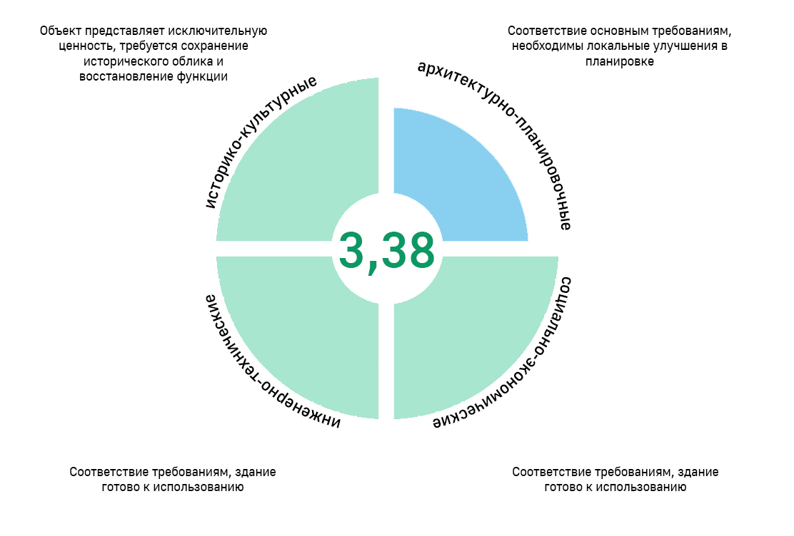

Рисунок 7 – Диаграмма результата оценки потенциала возвращения функции

в Школу ФЗУ Ленэнерго

Потенциал восстановления образовательной функции в Школе № 371 оптимальный. Это означает, что в здании возможно восстановление функции после проведения определенных работ.

Диаграмма результатов представлена на рисунке 8.

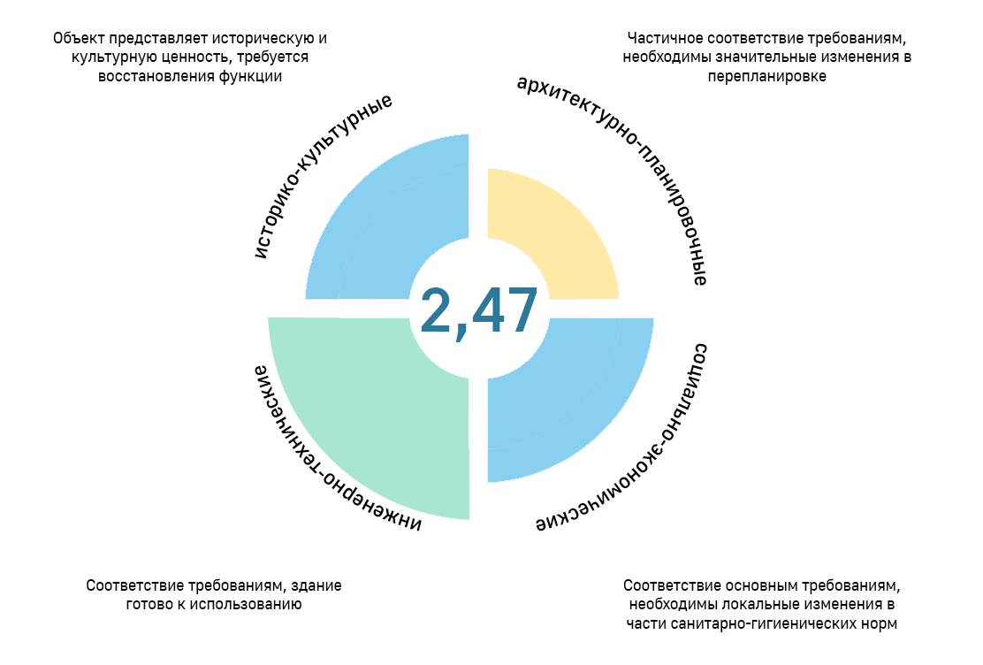

Рисунок 8 – Диаграмма результата оценки потенциала возвращения функции в Школу № 371

Таким образом, продемонстрировано выполнение оценки потенциала восстановления функции в советских зданиях г. Санкт-Петербурга, построенных в период с 1917 по 1957 год. Сравнивая эти два объекта, можно сделать вывод, что несоответствующие нормам критерии находятся в категории архитектурно-планировочных. Преимущественно, нормам не соответствует земельный участок. Это связано с расположением территорий на застроенных территориях, где с течением времени изменялись кадастровые границы. Но в условиях реконструкции городской среды, необходимые функции могут быть получены в общегородских объектах. Сами здания соответствуют нормам, что говорит о возможности их использования по историческому функциональному значению. Социально-экономическая категория и историко-культурная оценена выше среднего, из этого следует, что необходимо не только восстановление функции, но и сохранение исторического здания как символа культурного наследия. Инженерно-техническая категория критериев оценена в обоих объектах высоко, так как в зданиях в современное время расположена другая функция, соответствующая требованиям надежности и безопасности здания.

ВЫВОДЫ

В процессе работы разработана методология оценки потенциала возвращения функции историческим школьным зданиям, в соответствии с поставленными целью и задачами.

Разработанная методология объединяет архитектурно-планировочные, историко-культурные, социально-экономические и инженерно-технические критерии. Система критериев сформирована на основании действующих нормативных актов в г. Санкт-Петербурге. Качественная и количественная оценка на соответствие нормы критериев возможна. Исходные данные находятся в открытом доступе и их сбор возможен.

Предполагаемая методология по оценке потенциала может быть применима к зданиям, построенным в другой исторический период или в другом городе. Оцениваемые критерии могут быть изменены на основании исследования документов, применяемых для другой типологии объектов. Процесс определения способов и целей возвращения функции школам является актуальной, так как проявляется в жизни общества.

В следующем разделе необходимо:

* сформировать базу данных для всех оцениваемых объектов в г. Санкт-Петербурге;
* провести оценку потенциала возвращения функции для всех оцениваемых объектов;
* разработать цифровой инструмент для автоматизированной оценки;
* выявить закономерности по результатам полученных оценок;
* сформировать рекомендации для разных результатов оценки.

ЗАКЛЮЧЕНИЕ

При выполнении данной научно-исследовательской работы была разработана методология оценки потенциала возвращения функции историческим школьным зданиям. Доступность необходимых исходных данных продемонстрировала возможность решения данной проблемы данного подхода.

После определения возможности и целесообразности восстановления исторической функции, существующее здание сохранит свои архитектурные особенности и сможет стать символом района. Необходимость сохранения исторических зданий рассматриваемого периода может сформировать новые подходы к адаптивному приспособлению.

В данной научно-исследовательской работе было доказано, что здания исторических образовательных учреждений могут обладать потенциалом использования, направленным на воспитание обучающихся. Историческое здание является прямым свидетелем прошлого, и через него обучающиеся смогут «прикоснуться» к истории и почувствовать связь с предыдущими поколениями.

Подводя итог, можно сделать вывод, что историческое здание школы наполнено историей и культурой. Использование образовательного потенциала здания в учебном процессе становится инструментом воспитания, формируя у обучающихся связь с прошлым и бережное отношение к памятникам культуры. Такие здания создают образовательную среду, которая активизирует творческий потенциал обучающихся и стимулирует их мотивацию к обучению и познанию.

СПИСОК ИСПОЛЬЗОВАННЫХ ИСТОЧНИКОВ

1. Методические рекомендации по оценке объектов недвижимости, отнесенных в установленном порядке к объектам культурного наследия / Одобрены к применению Советом по оценочной деятельности (заседание от 23 июня 2015 г.). - 2015. - [32] с.
2. ГОСТ 53778-2010. Здания и сооружения. Правила обследования и мониторинга технического состояния / Введ. 2011-01-01. — Москва : Стандартинформ, 2010. — 30 с. — Изм. № 1, 2012 г.
3. Федеральный закон от 25 июня 2002 г. № 73-ФЗ "Об объектах культурного наследия (памятниках истории и культуры) народов Российской Федерации" / Собрание законодательства РФ. – 2002. – № 26. – Ст. 2519.
4. О внесении изменений в Закон Санкт-Петербурга "О границах объединенных зон охраны объектов культурного наследия, расположенных на территории Санкт-Петербурга, режимах использования земель и требованиях к градостроительным регламентам в границах указанных зон" [Электронный ресурс]. - URL: <https://npa.gov.spb.ru/SpbGovSearch/Document/40501.html> (дата обращения: 16.05.2025).
5. Постановление Правительства Российской Федерации от 25 апреля 2024 г. № 530 “Об утверждении Положения о государственной историко-культурной экспертизе” [Электронный ресурс]. - URL: https://www.garant.ru/products/ipo/prime/doc/408858337/?ysclid=mbzefa3r22518407208 (дата обращения: 16.05.2025).
6. Building Condition Assessment (BCA) on school building in Sabah, Malaysia [Электронный ресурс] // ICONBUILD & RCCE 2019 / IOP Conf. Series: Materials Science and Engineering. - IOP Publishing, 2020. - Vol. 849. – [Электронный ресурс]. – URL: <https://iopscience.iop.org> (дата обращения: 20.11.2024).
7. School buildings performance evaluation method (SC-BPE Method) // Revista de Gestão e Secretariado (Management and Administrative Professional Review, 2024. [Электронный ресурс]. – URL: <https://www.researchgate.net> (дата обращения: 20.11.2024).
8. СП 4.13130.2013. Свод правил. Системы противопожарной защиты. Ограничение распространения пожара на объектах защиты. Требования к объемно-планировочным и конструктивным решениям [Текст]: утв. приказом МЧС России от 24.04.2013 № 288. - Введ. 2013-06-25. - М.: ФГБУ ВНИИПО МЧС России, 2013. - 76 с.
9. СП 251.1325800.2016. Здания общеобразовательных организаций. Правила проектирования [Текст]: свод правил: утв. приказом Минстроя России от 24.12.2016 № 931/пр : введ. 2017-06-25. - М.: Минстрой России, 2017. - 54 с.
10. СП 42.13330.2016. Градостроительство. Планировка и застройка городских и сельских поселений. Актуализированная редакция СНиП 2.07.01-89* / Минстрой России. — Введ. 2017-06-17. — М.: Минстрой России, 2016. — 101 с.
11. Автореферат диссертации на соискание ученой степени кандидата архитектуры. Зеленова С.В. Формирование системы критериев оценки историко-архитектурного наследия в России. – Нижний Новгород: ННГАСУ, 2009. - 24 с.
12. Методика оценки и сертификации зданий для эксплуатируемых объектов (In-Use) системы «Клевер» [Электронный ресурс] — URL: https://clevercert.ru/materials?ysclid=mbzey3ovfb623070681 (дата обращения: 10.05.2025)
13. Ценностно-ориентированная система комплексной оценки, мониторинга и планирования жилой и промышленной застройки урбанизированных территорий [Электронный ресурс] / Институт дизайна и урбанистики ИТМО. — URL: <https://dc.idu.actcognitive.org/> (дата обращения: 10.01.2025)
14. Градостроительный портал Санкт-Петербруга [Электронный ресурс] — URL: https://portal.kgainfo.spb.ru/KGAMap/Map?ysclid=mbzf3ynjqf524986830 (дата обращения: 10.01.2025)
15. Citywalls [Электронный ресурс]: — URL: https://www.citywalls.ru (дата обращения: 20.12.2024).
16. Служба государственного строительного надзора и экспертизы Санкт-Петербурга [Электронный ресурс]: — URL: https://gsnspb.ru/interaktivnaya-karta/ (дата обращения: 10.01.2025)
17. OpenStreetMap [Электронный ресурс]: электронная карта района. — URL: <https://www.openstreetmap.org/> (дата обращения: 20.12.2024).
18. Школа ФЗУ Ленэнерго – забытый памятник ленинградского постконструктивизма

[Электронный ресурс] — URL: https://archi.ru/russia/99127/shkola-fzu-lenenergo-zabytyi-pamyatnik-leningradskogo-postkonstruktivizma (дата обращения: 10.06.2025).0

ПРИЛОЖЕНИЕ А  
Список школьных зданий, построенных в период с 1925 по 1937 год в Санкт-Петербурге

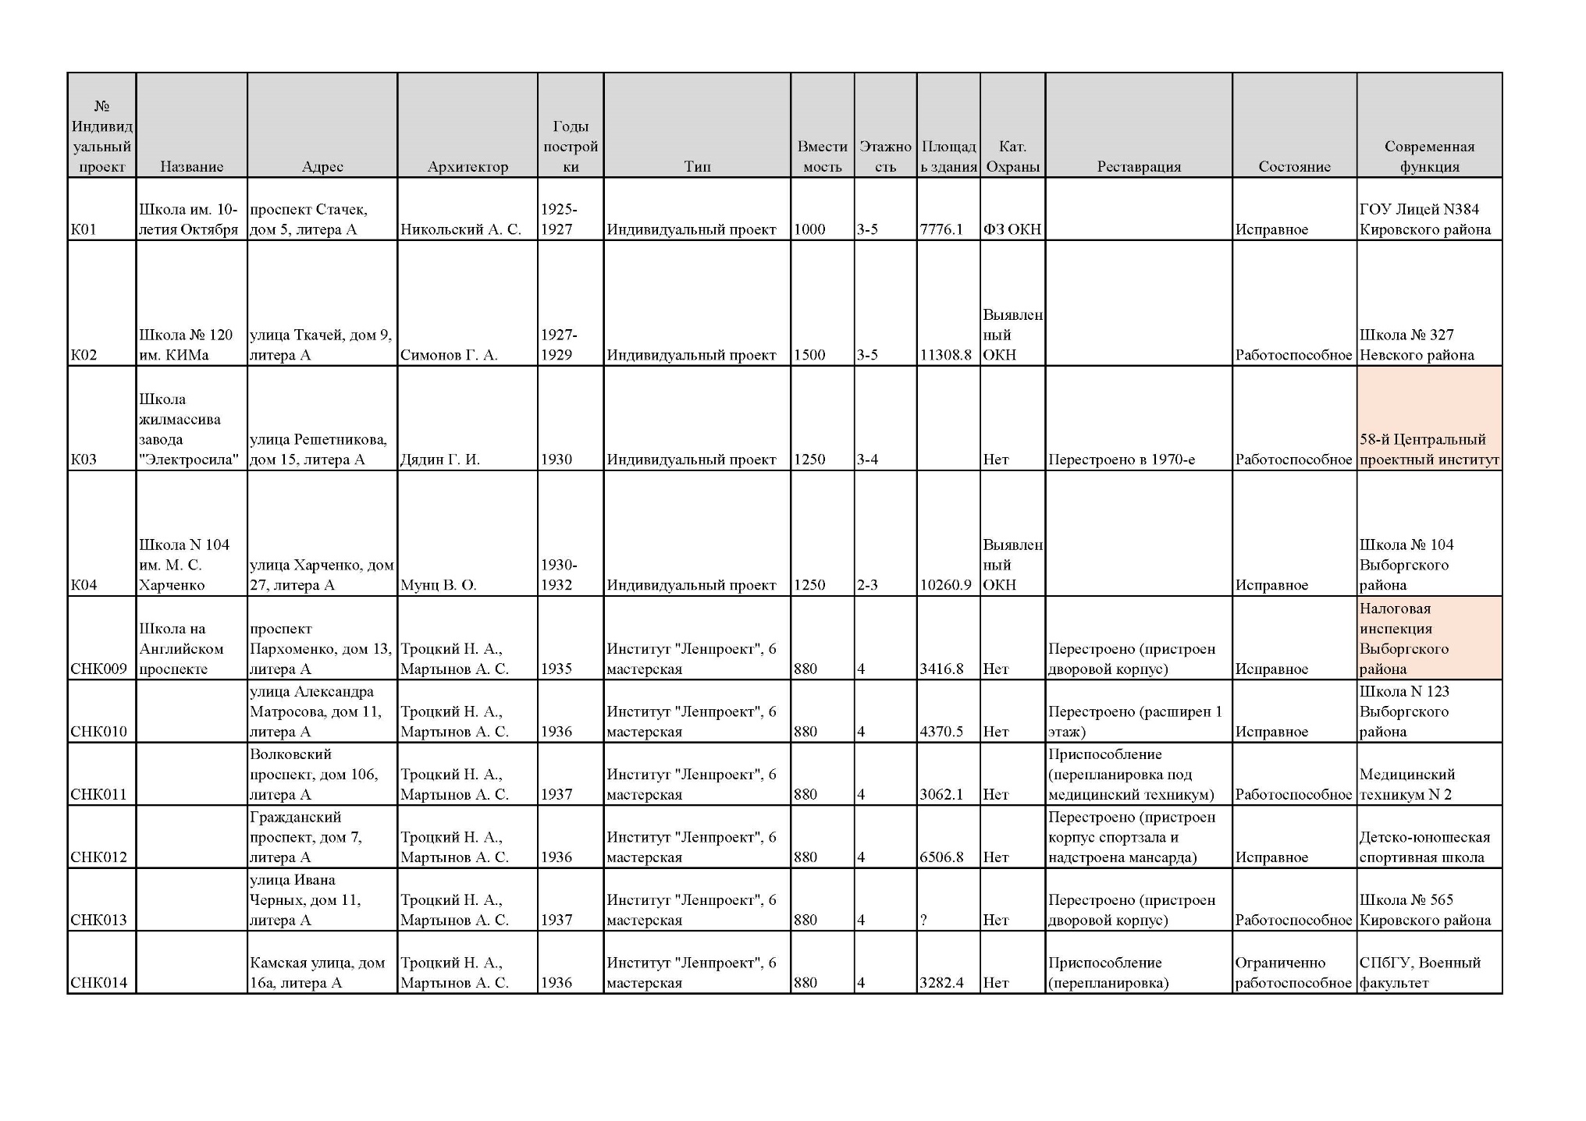

Рисунок 9 – Список школьных зданий, построенных в период с 1925 по 1937 гг. (страница 1). Разработан: Крысановой О.С. Дата: 18.10.2025 г*.*

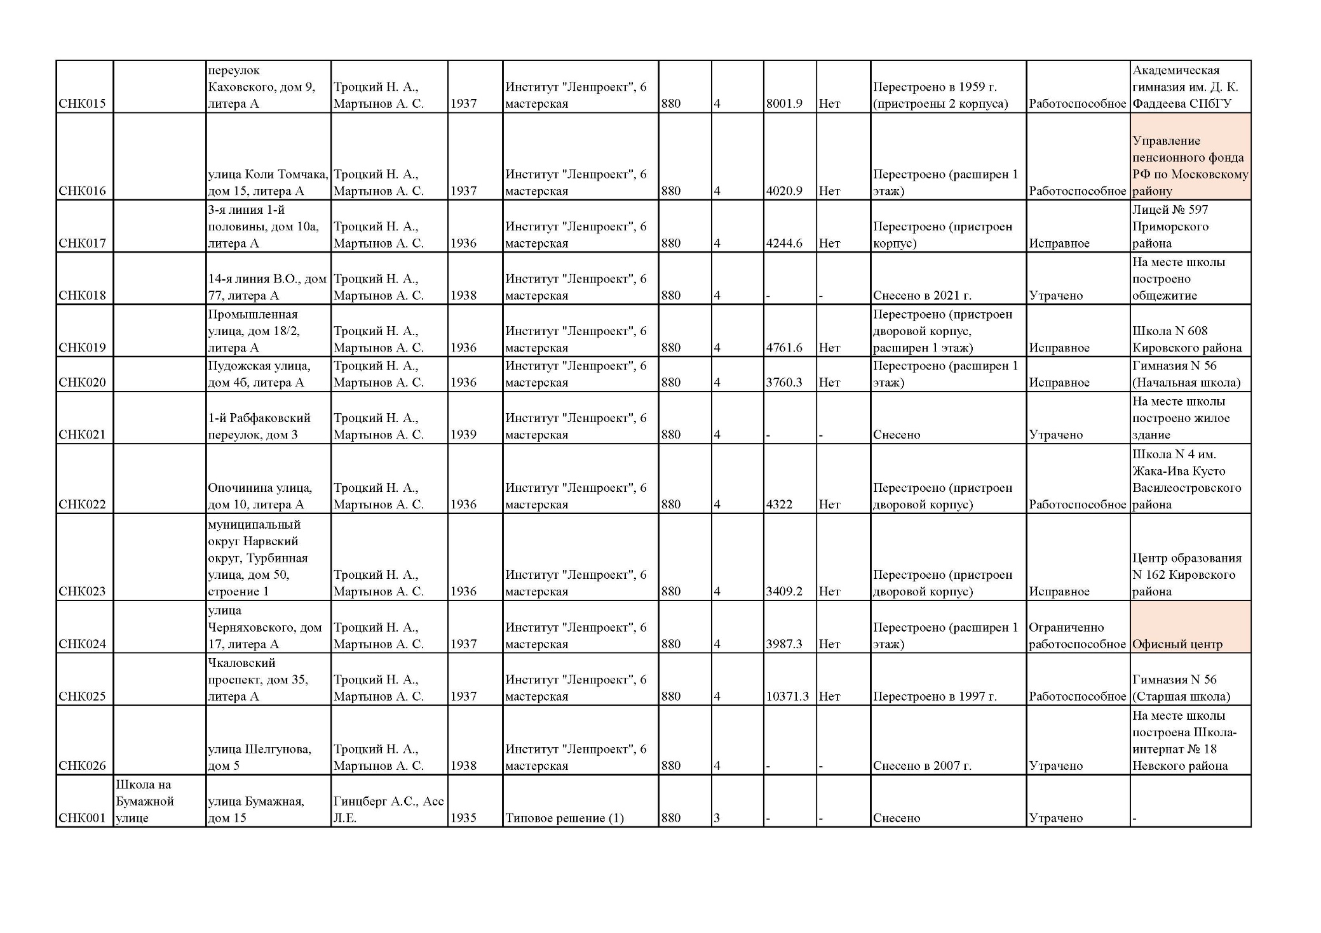

Рисунок 10 – Список школьных зданий, построенных в период с 1925 по 1937 гг. (страница 2). Разработан: Крысановой О.С. Дата: 18.10.2025 г

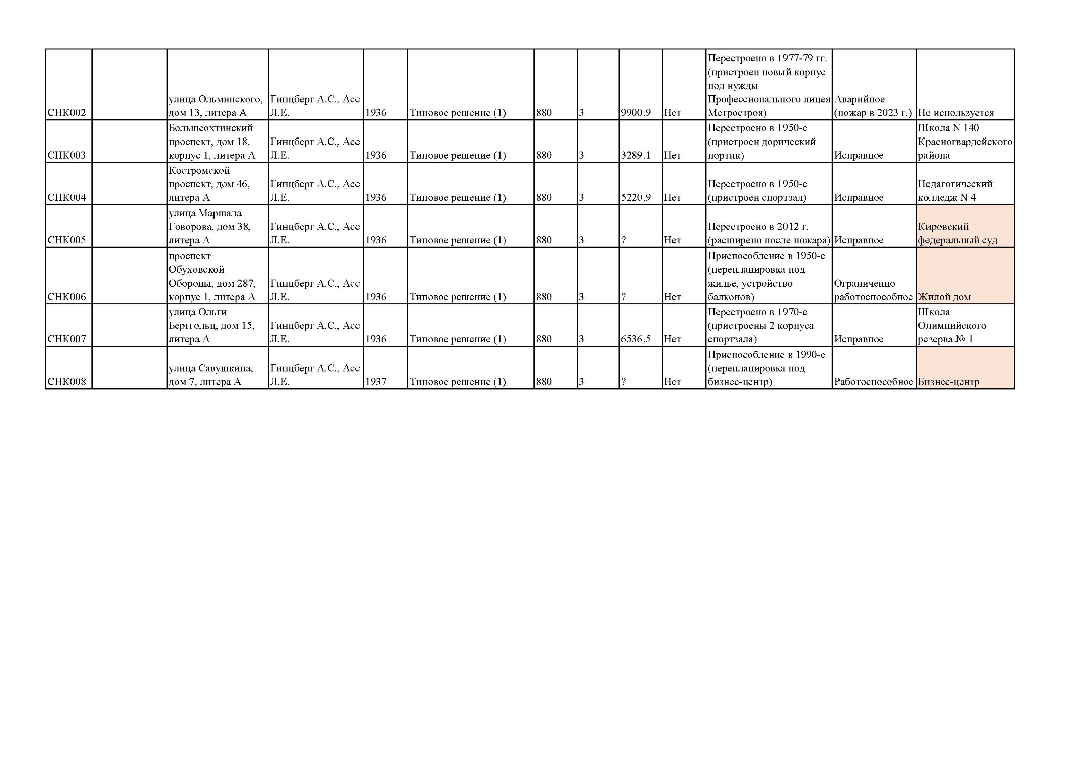Рисунок 11 – Список школьных зданий, построенных в период с 1925 по 1937 гг. (страница 3). Разработан: Крысановой О.С. Дата: 18.10.2025 г

ПРИЛОЖЕНИЕ Б  
Исходные данные для школьных зданий, построенных в период с 1925 по 1937 год в Санкт-Петербурге и утративших свою функцию

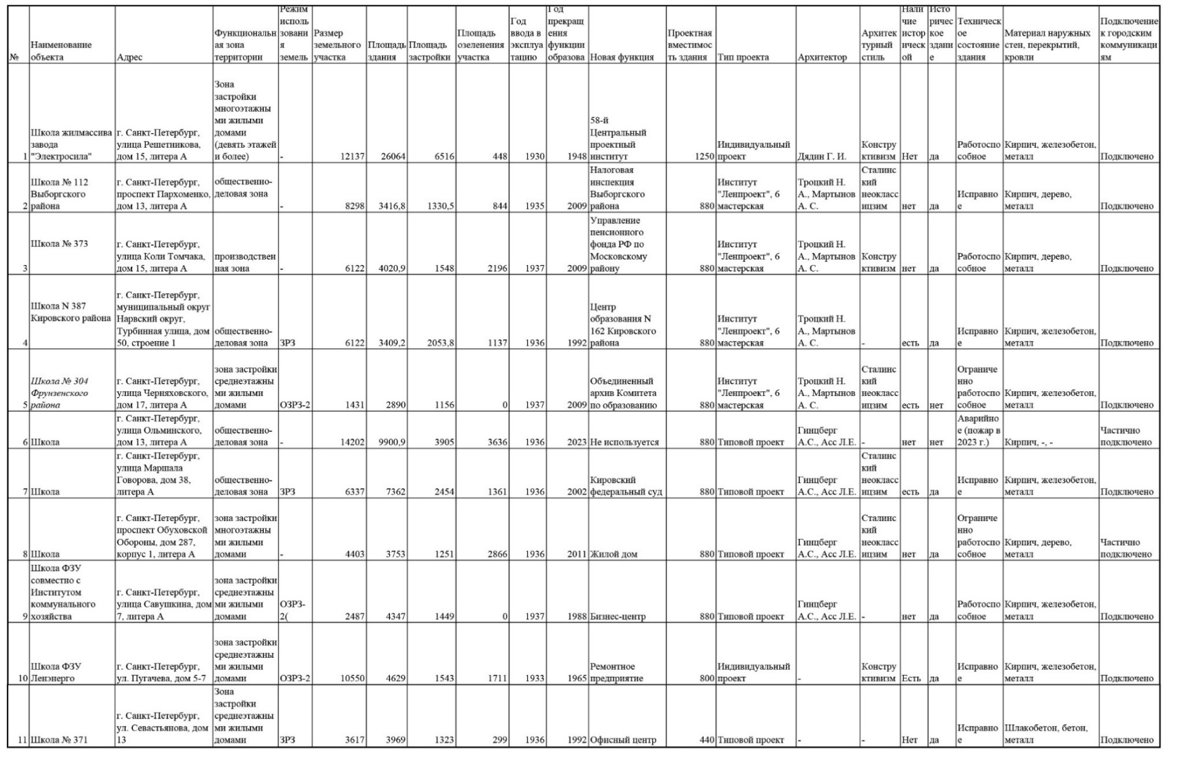

Рисунок 12 – Исходные данные школьных зданий, построенных в период с 1925 по 1937 года в г. Санкт-Петербурге. Разработан: Крысановой О.С. Дата: 18.10.2025 г

ПРИЛОЖЕНИЕ В  
Схема выполнения методики сопоставления прямых исходных данных с оцениваемым критерием

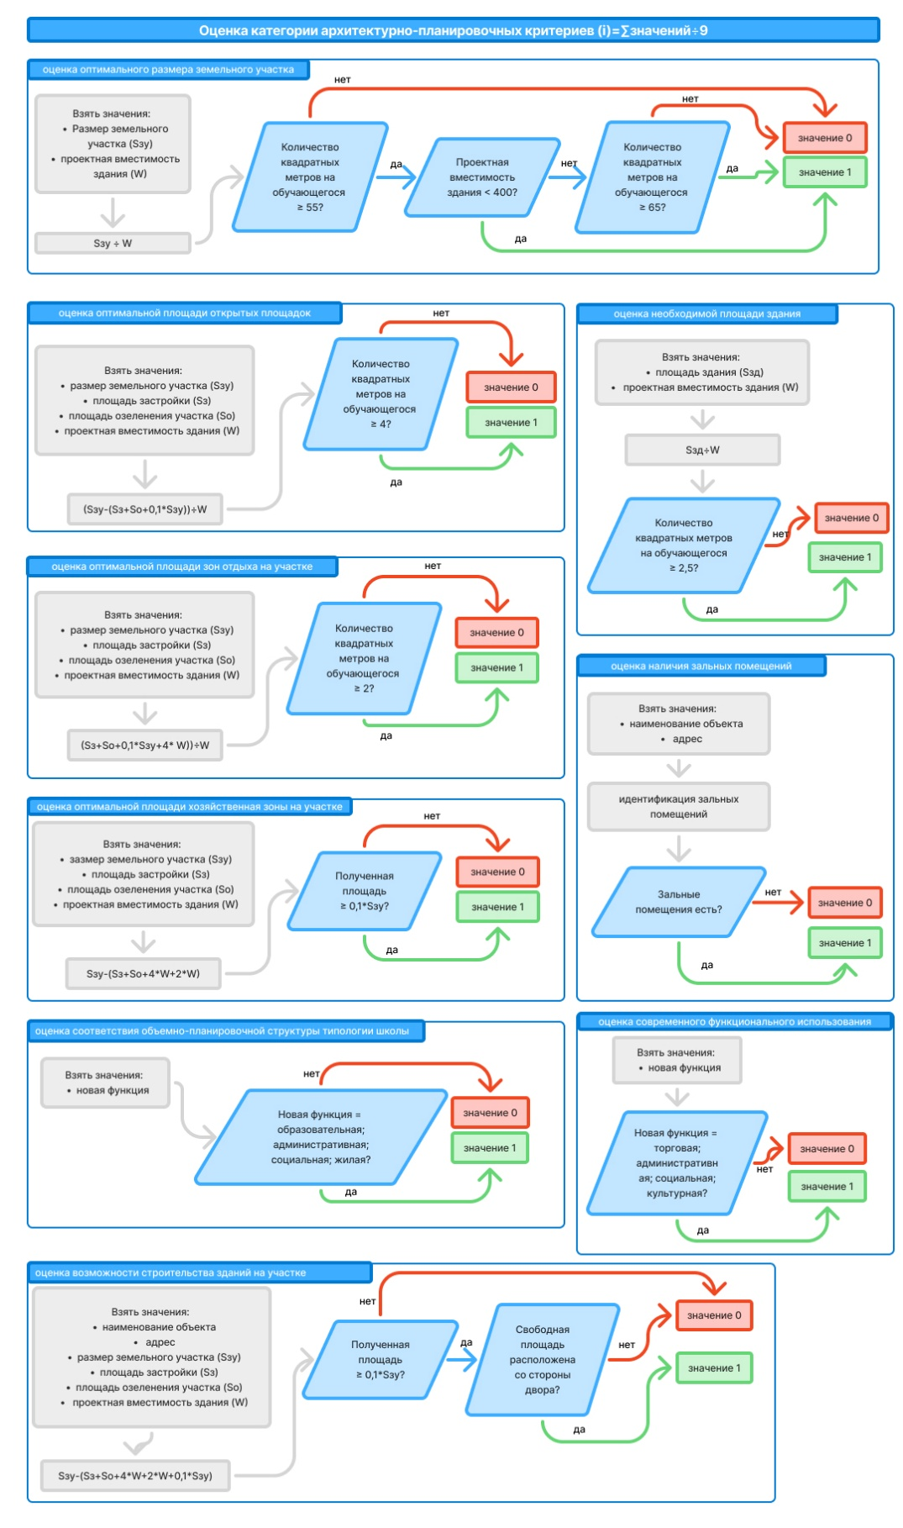

Рисунок 13 – Схема методики оценки сопоставления прямых исходных данных в категории архитектурно-планировочные. Разработан: Крысановой О.С. Дата: 15.06.2025 г

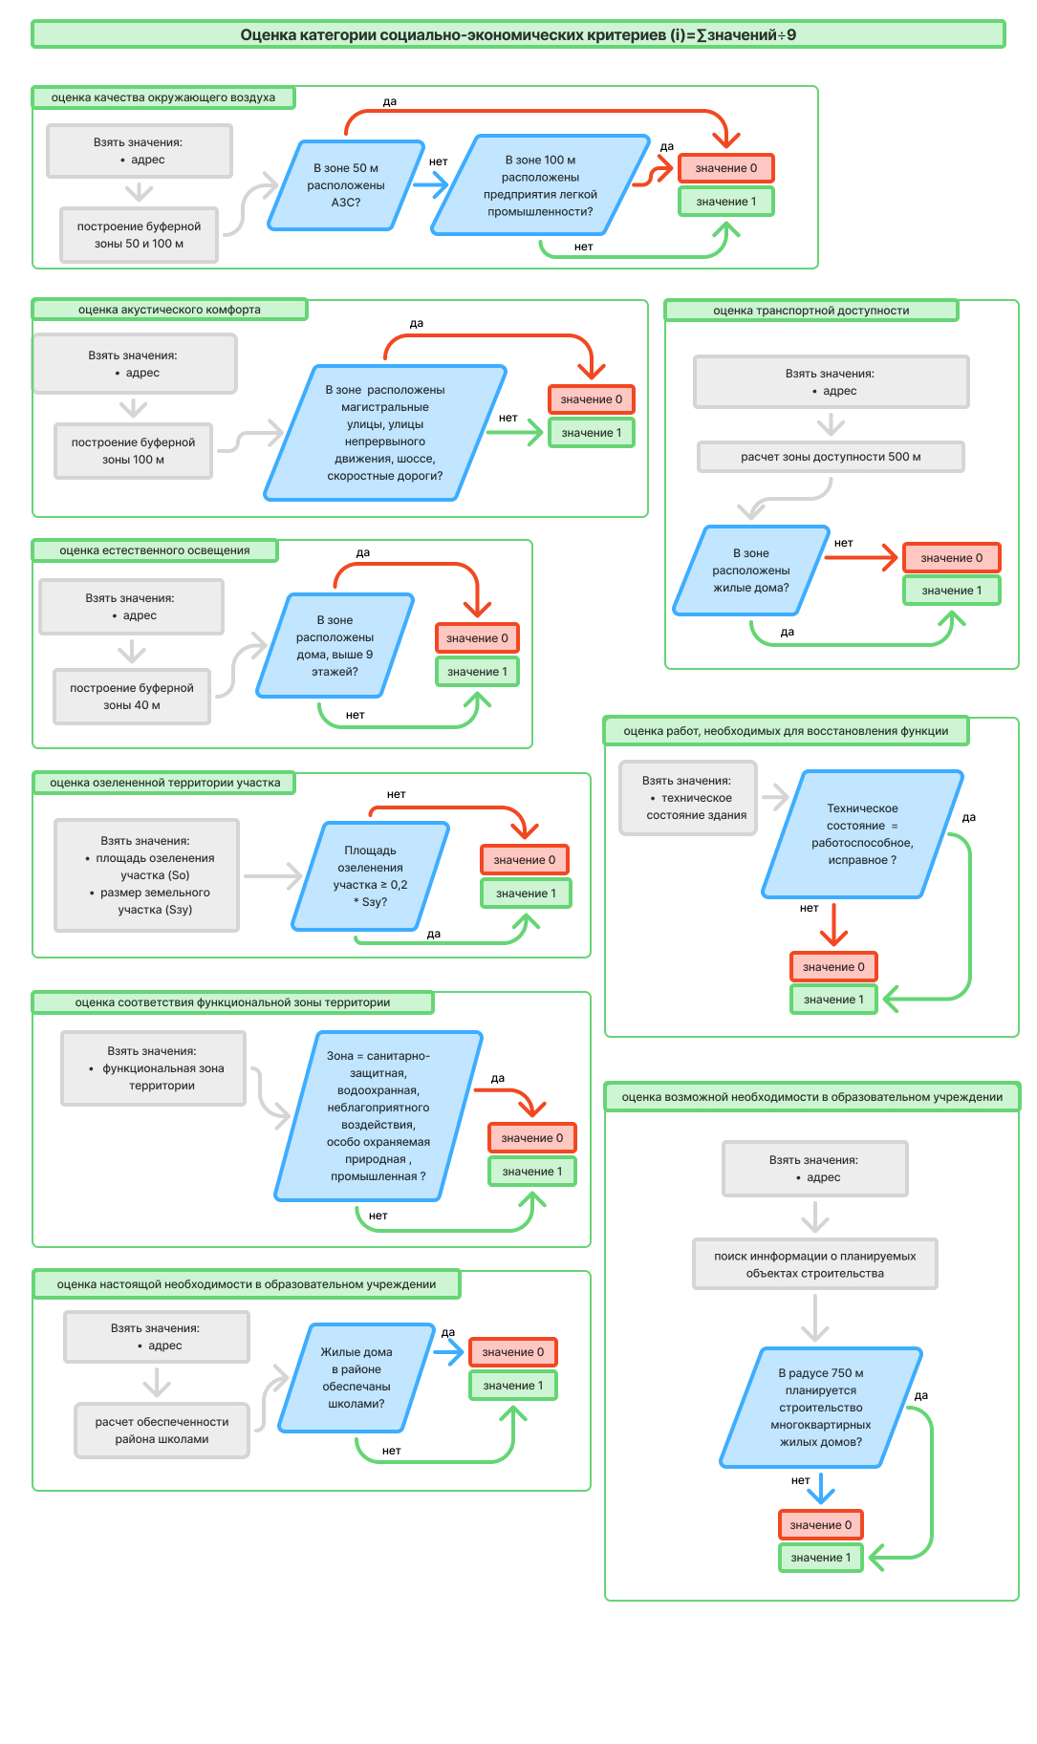

Рисунок 14 – Схема методики оценки сопоставления прямых исходных данных в категории социально-экономические. Разработан: Крысановой О.С. Дата: 15.06.2025 г

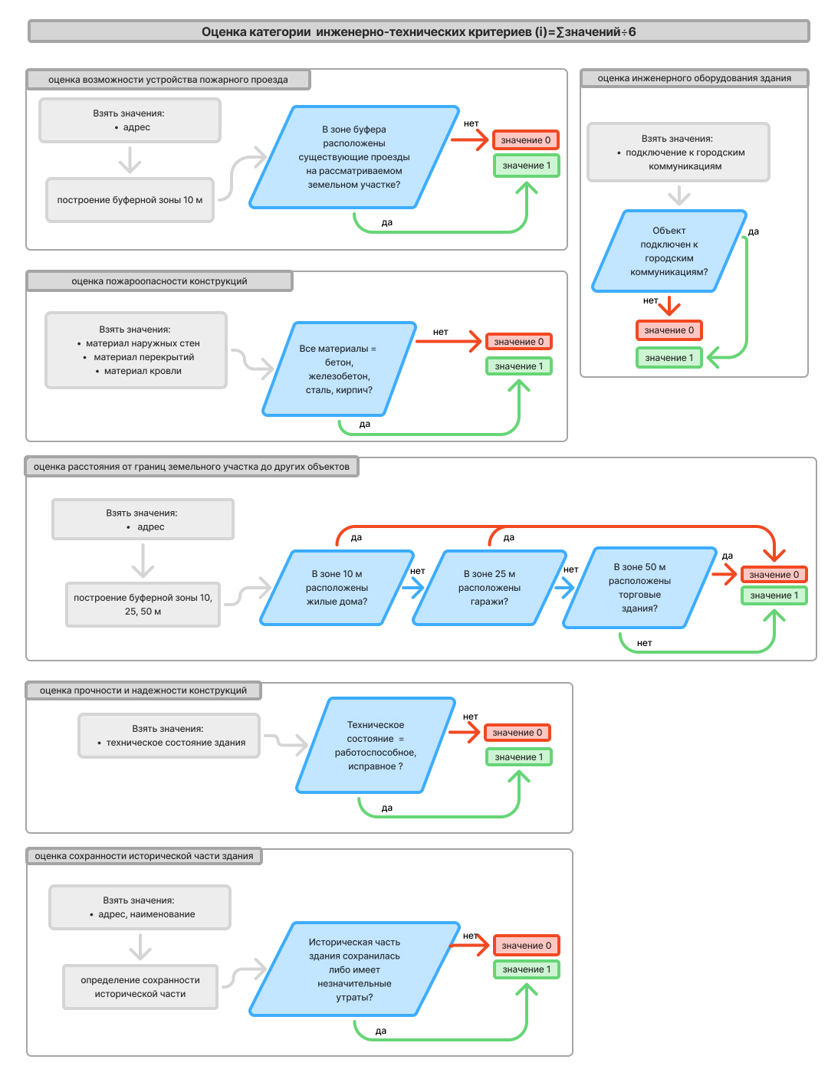

Рисунок 15 – Схема методики оценки сопоставления прямых исходных данных в категории инженерно-технические. Разработан: Крысановой О.С. Дата: 15.06.2025 г